Бюллетень  "Алябьевский вестник"  Периодическое издание органов местного самоуправления  сельского поселения Алябьевский | № 48  09  декабря  2024 года
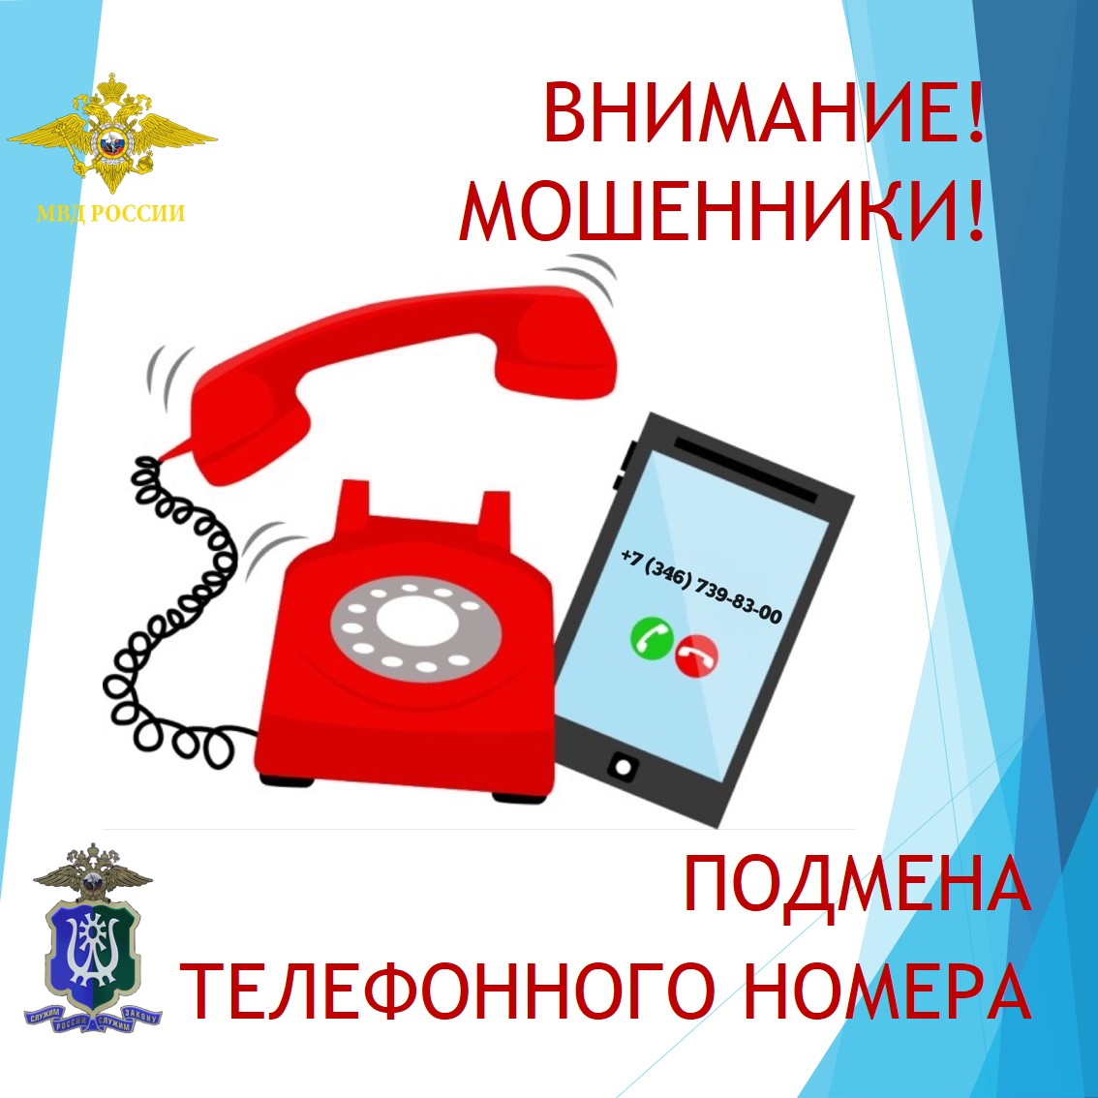

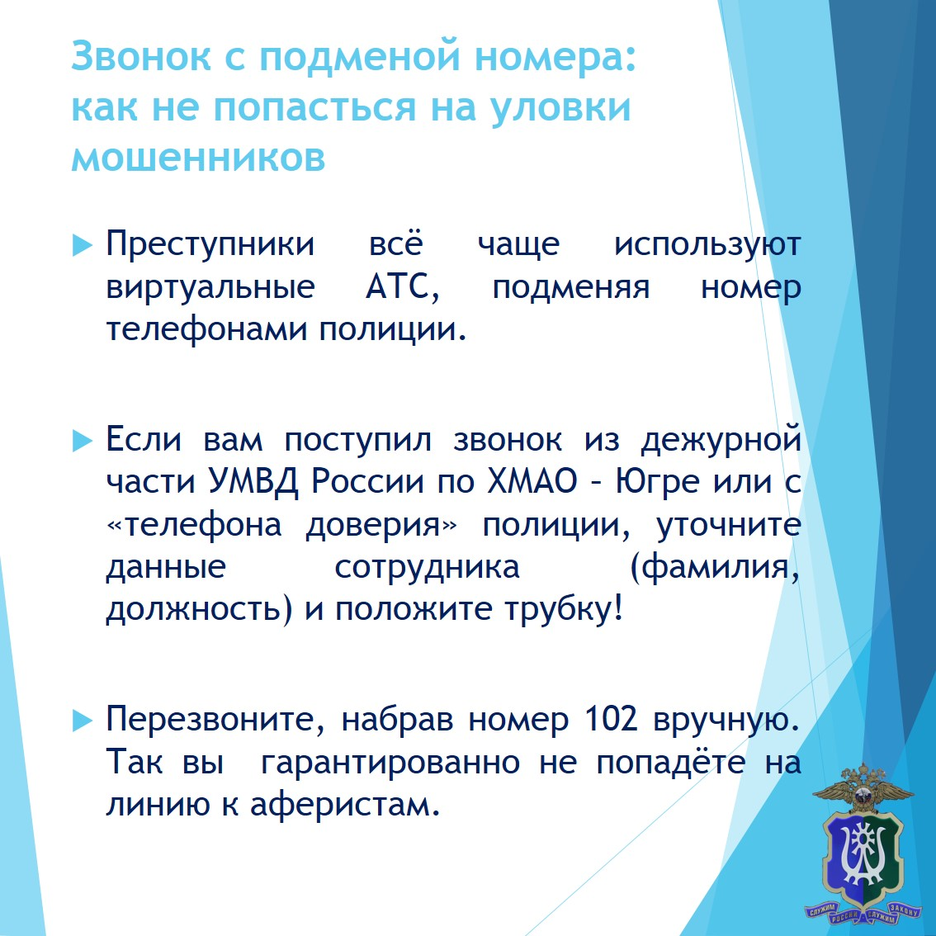

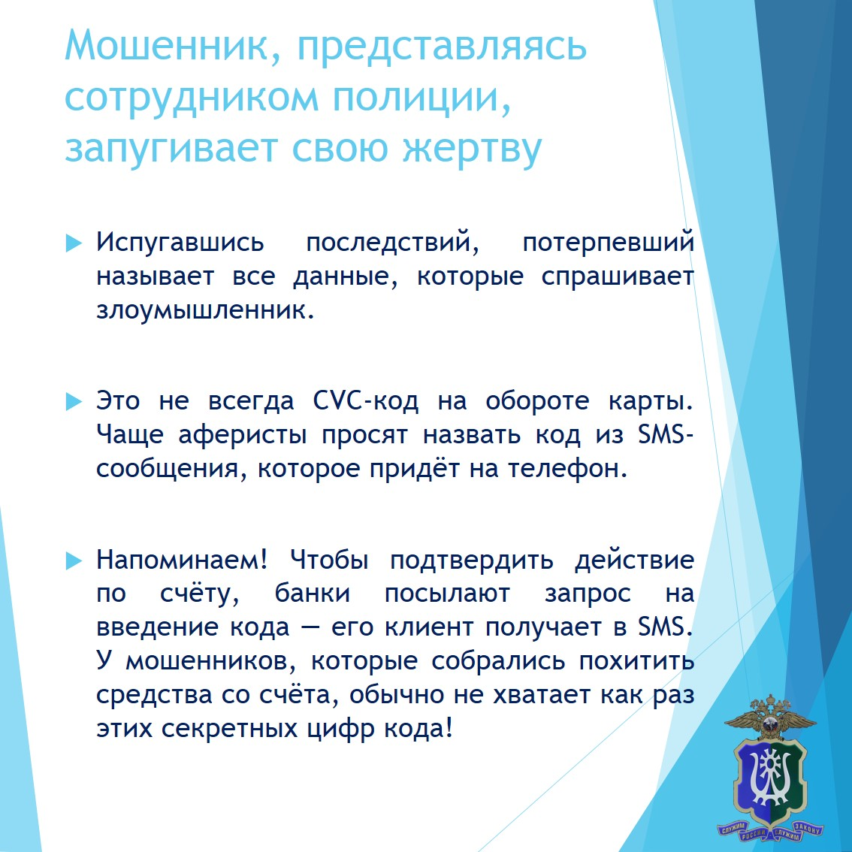

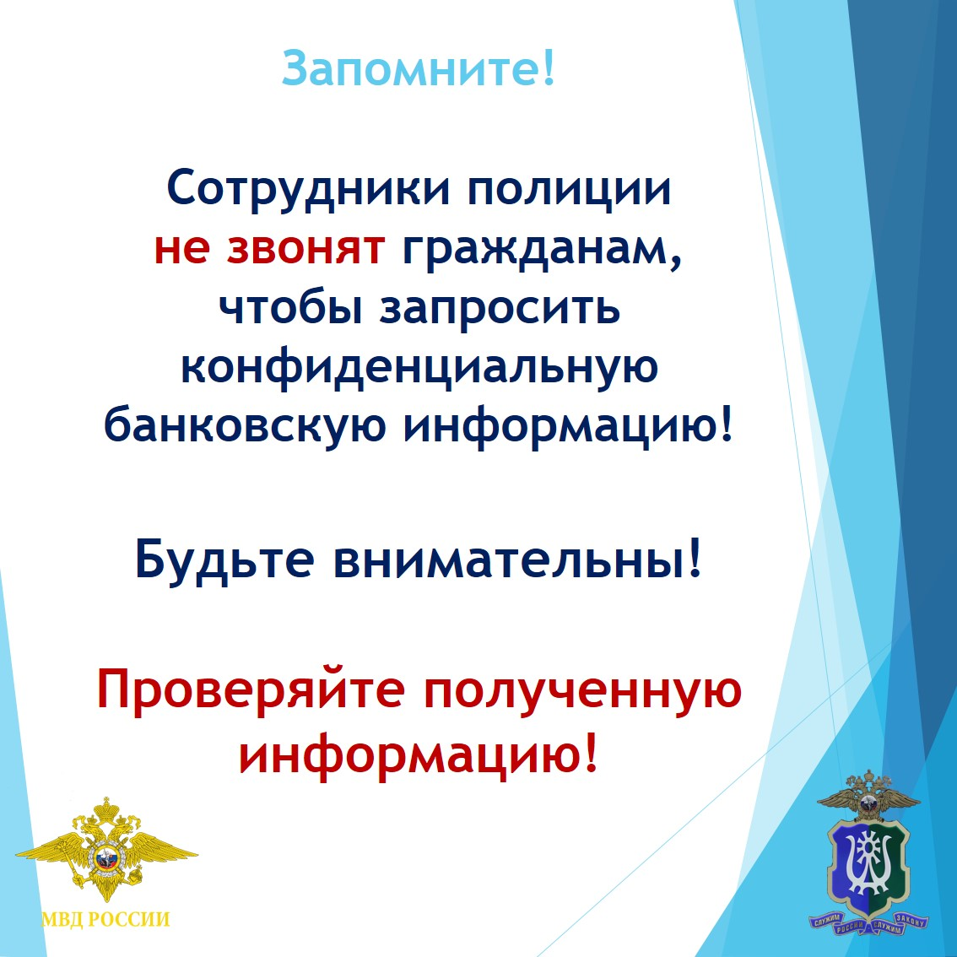

_________________________________________________________________________________

ЗАКЛЮЧЕНИЕ
по результатам публичных слушаний по проекту решения Совета депутатов сельского поселения Алябьевский «О бюджете сельского поселения Алябьевский на 2025 год и на плановый период 2026 и 2027 годов»

05 декабря 2024г. пос. Алябьевский

Дата проведения публичных слушаний: 05.12.2024г.

Место проведения публичных слушаний: ул. Токмянина, д. 15, здание спорткомплекса, с.п.Алябьевский, Советский район, Ханты-Мансийский автономный округ – Югра, Российская Федерация.

Вопрос, вынесенный на публичные слушания: проект решения Совета депутатов сельского поселения Алябьевский «О бюджете сельского поселения Алябьевский на 2025 год и на плановый период 2026 и 2027 годов» (далее Проект).

Инициатор проведения публичных слушаний: глава сельского поселения Алябьевский А.А.Бодрягина.

Публичные слушания назначены: постановлением главы сельского поселения Алябьевский от 18.11.2024г. № 07 «О проведении публичных слушаний по проекту решения Совета депутатов сельского поселения Алябьевский «О бюджете сельского поселения Алябьевский на 2025 год и на плановый период 2026 и 2027 годов».

Источник официального опубликования информационного сообщения о проведении публичных слушаний и Проекта: периодическое печатное издание бюллетень «Алябьевский вестник» от 21.11.2024г. № 45 официальный сайт сельского поселения Алябьевский https://alabievo.sovrnhmao.ru/
- информационное сообщение в разделе «Публичные слушания и обсуждения» во вкладке «Публичные слушания»,
по ссылке: https://alabievo.sovrnhmao.ru/docs/publ.php?ELEMENT_ID=98036
- Проект в разделе «Бюджет и финансы» во вкладке «Проект решения о бюджете», по ссылке: https://alabievo.sovrnhmao.ru/action/budjetpos/prob.php?ELEMENT_ID=97900

В период с 21.11.2024 года по 05.12.2024 года в уполномоченный орган к Проекту не поступило предложений, замечаний и вопросов от участников публичных слушаний.
05.12.2024 во время проведения публичных слушаний к Проекту письменных и устных предложений и замечаний от участников публичных слушаний не поступило.
Отсутствие поступивших предложений, замечаний и вопросов указывает на одобрение Проекта большинством участников публичных слушаний.
Уполномоченный орган рекомендует Совету депутатов сельского поселения Алябьевский учесть одобрение Проекта большинством участников публичных слушаний, рассмотреть и принять Проект в редакции, вынесенной на публичные слушания постановлением главы сельского поселения Алябьевский от 18.11.2024г. № 07 «О проведении публичных слушаний по проекту решения Совета депутатов сельского поселения Алябьевский «О бюджете сельского поселения Алябьевский на 2025 год и на плановый период 2026 и 2027 годов» с учетом предложения Контрольно-счетной палаты Советского района, изложенного в Заключении от 19.11.2024г.
Настоящее заключение носит рекомендательный характер для Совета депутатов сельского поселения Алябьевский.

Приложение: Протокол публичных слушаний по проекту решения Совета депутатов сельского поселения Алябьевский «О бюджете сельского поселения Алябьевский на 2025 год и на плановый период 2026 и 2027 годов» от 05.12.2024г. на 2 л. в 1 экз.

Глава сельского поселения Алябьевский А.А.Бодрягина

Учредитель: Администрация сельского поселения Алябьевский
Издатель: Администрация сельского поселения Алябьевский
Адрес издателя: 628248, с.п.Алябьевский, ул.Токмянина, д.10
Главный редактор: Яминова Лариса Халитовна
Адрес редакции: 628248, с.п.Алябьевский, ул.Токмянина, д.10

Подписано в печать: 09.12.2024 г.
Тираж: 2 экземпляра. Распространяется бесплатно.
Отпечатано в Администрации сельского поселения Алябьевский.
Адрес: 628248, с.п.Алябьевский, ул.Токмянина, д.10
Периодичность: не реже одного раза в месяц.
Сайт Администрации: https://alabievo.sovrnhmao.ru/

